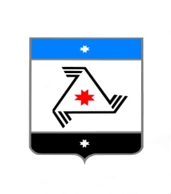
РЕШЕНИЕ

Совет депутатов
муниципального образования «Муниципальный округ Балезинский район Удмуртской Республики»

«Удмурт Элькунысь Балезино ёрос муниципал округ» муниципал кылдытэтысь депутатъеслэн Кенешсы

О мерах по обеспечению правопорядка и борьбе с преступностью и итогам работы за 2024 год
проект
«___» февраля 2025 года

Заслушав информацию руководителя Балезинского межрайонного следственного отдела, Совет депутатов муниципального образования «Муниципальный округ Балезинский район Удмуртской Республики», РЕШАЕТ:

Информацию о результатах работы Балезинского межрайонного следственного отдела в 2024 году принять к сведению.

Председатель Совета депутатов
муниципального образования
«Муниципальный округ Балезинский
район Удмуртской Республики» С.К. Булдаков

пос. Балезино
2025 год
№

